HRVATSKI JEZIK
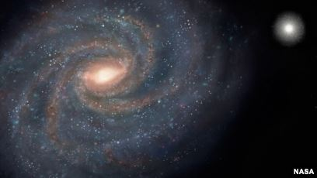
Ponovit ćemo pisanje velikog početnog slova u imenima nebeskih tijela.
U bilježnicu napiši naslov: Ponavljanje - veliko slovo

Ponovi pravilo o pisanju velikog slova u imenima nebeskih tijela. Riješi zadatak Ponovi u rb na str. 107.
Odigraj igru: https://wordwall.net/play/1510/548/328

Tekst prepiši pisanim slovima.
Pazi – zvijezda, planeta i galaksija ima puno. To su opće imenice.

OKO ZVIJEZDE SUNCA VRTE SE PLANETI MERKUR, VENERA, ZEMLJA, MARS, JUPITER, SATURN, URAN I
NEPTUN.
MJESEC JE NEBESKO TIJELO KOJE SE VRTI OKO ZEMLJE.
NAŠA GALAKSIJA SE ZOVE MLIJEČNA STAZA.
NOĆU SE LIJEPO VIDE ZVIJEZDE MALOG MEDVJEDA I VELIKOG MEDVJEDA.

Kada sve riješiš pošalji mi fotografiju zadatka iz bilježnice.

